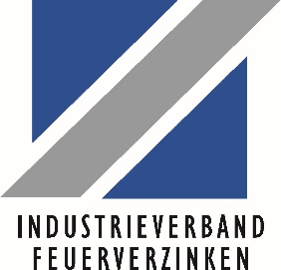

Mitgliederversammlung des Industrieverbandes Feuerverzinken bestätigt Vorstand und Vorstandsvorsitzenden Martin Kopf in den Ämtern

Berlin/Düsseldorf, 29. November 2023 – Die virtuelle Mitgliederversammlung des Industrieverbandes Feuerverzinken e.V. am 29. November 2023 stand im Zeichen wichtiger Entscheidungen und einem zuversichtlichen Blick in das Jahr 2024. Die Mitglieder des Industrieverbandes Feuerverzinken e.V. haben einstimmig Martin Kopf für die Wahlperiode 2024-2026 als Vorsitzenden wiedergewählt. Auch die übrigen Vorstandsmitglieder, Paul Niederstein, Kai Seppeler, Franz Ehl, Karlernst Pfingsten und Thoralf Meyer, wurden für eine weitere Amtsperiode gewählt.

Die hohe Zustimmung bei der Wahl zeugt vom Vertrauen der Mitglieder in die Kontinuität und Führung des Vorstandsteams. In einer ersten Reaktion betonte Martin Kopf, Vorstandsvorsitzender des Industrieverbandes Feuerverzinken:
„Die erneute Wahl bestärkt mich darin, dass wir als Verband auf dem richtigen Kurs sind. Gemeinsam gestalten wir die Zukunft und bewältigen die Herausforderungen unserer Branche erfolgreich.“

Das kommende Jahr verspricht bedeutende Aktivitäten, darunter technische Innovationen im Bereich Brandschutz, Aus- und Weiterbildungsinitiativen in Form von Fachkraft- und Führungskräftelehrgang sowie eine verstärkte Branchenkommunikation. So übernimmt Marco Göllrich ab dem 15. Dezember 2023 den Bereich Branchenkommunikation, Nachhaltigkeit, Politik und Strategie.

Die Versammlung widmete sich intensiv verschiedenen Themen, darunter die bereits begonnene CO2-Berechnung in Form einer Roadmap für die kommenden Jahre und die Fortführung der erfolgreichen Nachhaltigkeitskampagne rezink. Rezink hat sich als effektives Instrument erwiesen, um Bewusstsein für den Werkstoff feuerverzinkten Stahl zu schaffen und Maßnahmen zur Reduzierung des ökologischen Fußabdrucks zu fördern. Die zweite Kampagnenphase im Jahr 2024 wird diese Bemühungen intensivieren und den Fokus auf eine Offline-Marketing-Strategie legen.

Sebastian Schiweck, Hauptgeschäftsführer des Industrieverbandes Feuerverzinken e.V., äußerte sich zuversichtlich über die kommenden Herausforderungen:
„Trotz der vielfältigen Herausforderungen, denen sich unsere Branche gegenübersieht, blicken wir mit Vertrauen auf das Jahr 2024. Feuerverzinkter Stahl gestaltet die Zukunft – ein Werkstoff, der die Energiewende vorantreibt und vielfältig einsetzbar ist.”

Der Industrieverband Feuerverzinken e.V. dankt seinen Mitgliedern für das Vertrauen und sieht gespannt einer erfolgreichen Zusammenarbeit im Jahr 2024 entgegen.

Abbildung:
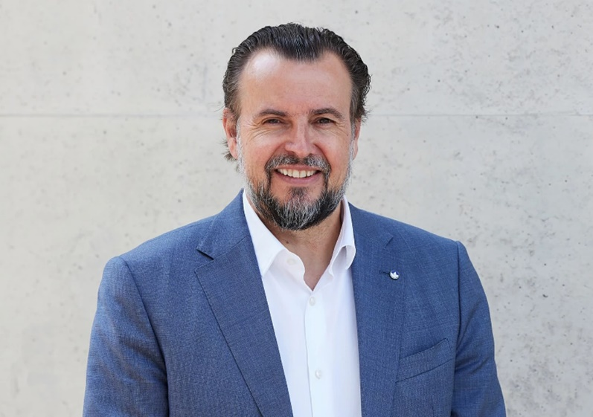

Foto: Martin Kopf, Vorstandsvorsitzender des Industrieverbandes Feuerverzinken e.V.

Backgrounder
Der Industrieverband Feuerverzinken e.V. und seine Serviceorganisation, die Institut Feuerverzinken GmbH, vertreten die deutsche Stückverzinkungsindustrie. Im Jahr 2021 wurden in Deutschland mehr als 2 Mio. Tonnen Stahl stückverzinkt. Wichtige Anwendungsbereiche des Korrosionsschutzes durch Feuerverzinken sind u. a. Architektur und Bauwesen sowie die Verkehrstechnik und der Fahrzeugbau. Zunehmend wird das Feuerverzinken auch aufgrund seiner Brandschutzeigenschaften eingesetzt. Feuerverzinkter Stahl ist ein nachhaltiger, zirkulärer Werkstoff und spielt auch eine bedeutende Rolle bei der Energietransformation, u.a. beim Ausbau der Stromnetze und beim Ausbau der Wind- und Solarenergie. Weitere Informationen zum Feuerverzinken unter: www.feuerverzinken.com.

Kontakt:
Industrieverband Feuerverzinken e.V.
Mörsenbroicher Weg 200
40470 Düsseldorf
Fon: 0211/6907650
Fax: 0211/690765-28

Ansprechpartner Pressestelle:
Sabrina Pick
Referentin Strategische Kommunikation und Öffentlichkeitsarbeit
Fon: +49 211 690765-15
Mobil: +49 1515 4419766
sabrina.pick@feuerverzinken.com

